Educación Física 2° medio / Unidad 1 / OA1;2 / Actividad 20

20. Deportes de oposición - Bádminton

Repiten la actividad anterior, pero solo golpeando la plumilla con una mano y luego con la otra, tratando de que esté el mayor tiempo posible en el aire (si tienen raquetas, pueden usarlas).

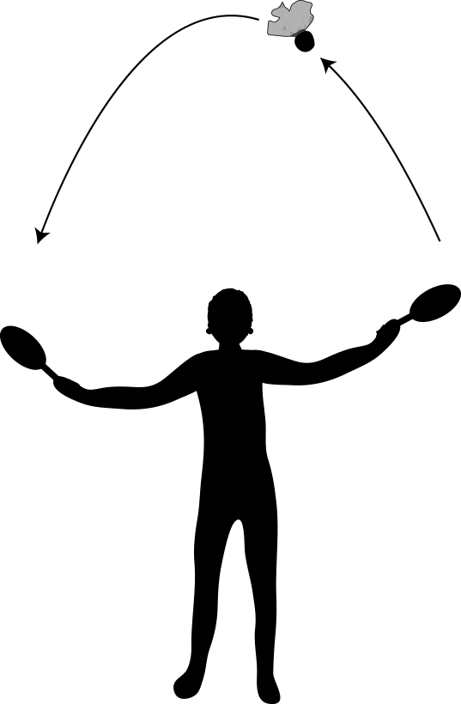

Observaciones a la o el docente
Se sugiere promover la mayor cantidad posible de recursos perceptivos y habilidades motrices para favorecer paulatinamente el desarrollo de otras más complejas, de modo que las alumnas y los alumnos puedan resolver problemas con alto grado de incertidumbre y adecuar sus respuestas motrices a un espacio cambiante.
Este Objetivo de Aprendizaje y sus actividades promueven el respeto a la diversidad física de las personas, sin discriminar por características como altura, peso, color de piel o pelo, etc. (OA B).

EDUCACIÓN FÍSICA | Programa de Estudio | 2° medio

